Творчество в широком смысле – это деятельность, направленная на получение чего-то нового. Поэтому основной показатель творчества – новизна его результата, которая носит объективный характер, поскольку создаётся то, что раньше не существовало.
Проблема развития детского творчества в настоящее время является одной из наиболее актуальных проблем, ведь речь идет о важнейшем условии формирования индивидуального своеобразия личности уже на первых этапах ее становления. Конструирование и ручной труд, так же как игра и рисование, особые формы собственно детской деятельности. Интерес к ним у детей существенно зависит от того, насколько условия и организация труда позволяют удовлетворить основные потребности ребенка данного возраста, а именно:
• желание практически действовать с предметами, которое уже не удовлетворяется простым манипулированием с ними, как это было раньше, а предполагает получение определенного осмысленного результата;
• желание чувствовать себя способным сделать нечто такое, что можно использовать и что способно вызвать одобрение окружающих.
Развитие детского творчества является актуальной темой современной педагогики и психологии, что сегодня связано с подготовкой подрастающего поколения к самостоятельной жизни, художественно-эстетическим и трудовым воспитанием, способствующих достижению положительных изменений в жизни общества.
Отечественные психологи и педагоги – Л.С. Выготский, В.В. Давыдов, А.В. Запорожец, Н.Н. Подьякова, Н.А. Ветлугина - доказали: творческие возможности детей проявляются уже в дошкольном возрасте. Так как дошкольное детство - возрастной этап в решающей степени определяющий дальнейшее развитие человека.
Изготовление поделок из различных материалов (бумаги, нитей, кусочков кожи и ткани, листьев, плодов растений, бросового материала и т.д.) в полной мере отвечает потребностям, интересам и возможностям детей дошкольного возраста. Изготовление поделок способствует развитию личности ребёнка, воспитанию его характера, формированию его волевых качеств, целеустремлённости, настойчивости, умения доводить начатое дело до конца.
Во время творческой деятельности у детей появляются положительные эмоции, что является важным стимулом воспитания трудолюбия.
Цель:
научить детей с удовольствием мастерить, работать с любым подручным материалом, фантазировать и делать своими руками симпатичные поделки так, чтобы и процесс, и результат приносили радость и удовлетворение. Обеспечение речевого благополучия дошкольников на этапе подготовки к обучению в школе через виды ручного труда и конструирование.
Задачи:
- Учить детей самостоятельно создавать продукты ручного творчества
из различных материалов в том числе бросового.
- Развивать и совершенствовать творческие способности у детей, оригинальность подхода к решению задач.
- Совершенствовать мелкую моторику рук.
- Воспитывать аккуратность, самостоятельность, усидчивость, желание
включаться в творческую активность.
Истоки творческих способностей детей и их дарований – на кончиках пальцев, от пальца, образно говоря, идут тончайшие ручейки, которые питают источник творческой мысли. Чем больше уверенности и изобретательности в движении детской руки, тем тоньше взаимодействие с орудием труда, чем сложнее движения, необходимые для этого взаимодействия, тем глубже входит взаимодействие руки с природой, с общественным трудом в духовную жизнь ребёнка. Другими словами: чем больше мастерства в детской руке, тем умнее ребёнок. В. А. Сухомлинский.
Работа по ручному творчеству – труд кропотливый, увлекательный и очень приятный. Для того чтобы дети охотно им занимались, необходимо развивать их фантазию, добрые чувства, а с овладением навыками придет и ловкость в работе.
Проблема развития детского творчества в настоящее время является одной из наиболее актуальных проблем, ведь речь идет о важнейшем условии формирования индивидуального своеобразия личности на первых этапах ее становления.
Работа с природным материалом - листьями, палочками от мороженого, шишками, деревянными шпателями, ракушками, соломой - дает воспитателю возможность знакомить детей с богатым разнообразием его качеств: цветом, формой, твердостью. Кроме того, придумывая тему своей работы, ребенок творит, фантазирует. Он учится различать в причудливых очертаниях природного материала, знакомые предметы, создает фантастические образы. Это развивает смекалку, сообразительность, творческое воображение, желание созидать.
В работе с детьми необходимо предоставлять им возможность осуществлять свой замысел, проявлять творчество. Источником замысла детей является, с одной стороны, окружающая жизнь, где они черпают содержание для своих работ, с другой - развивающаяся игра, в ходе которой возникает необходимость изготовления игрушек. При этом педагог побуждает детей к тому, чтобы они стремились сделать игрушку красивой. Следовательно, детям надо дать разнообразные впечатления, предоставить возможность хорошо рассмотреть предмет, который можно затем сделать самому. Развитие наблюдательности, умения видеть характерные особенности предмета, запомнить их и воспроизвести в процессе работы - важная задача воспитания. Ясное представление о предмете положительно влияет на осуществление замысла, на качество выполнения работы.
Таким образом, ручной труд способствует развитию творческих способностей, фантазии, мелкой моторики рук, развивается глазомер, тактильное и зрительное восприятие, внимание, усидчивость, пространственная ориентировка на листе бумаги, эстетическое восприятие внимания, логического мышления и усидчивости. Поэтому занятия ручным трудом можно рассматривать как средство подготовки детей к обучению в школе
Работая с детьми, я пришла к выводу: ребенку нужен тот результат, который вызывает у него радость, изумление, удивление, Опыт моей работы показывает, что именно ручной труд в большей степени способствует развитию у детей творчества и воображения. Творческий процесс - это настоящее чудо. Здесь дети раскрывают свои уникальные способности, чувствуют пользу творчества и верят, что ошибки - это всего лишь шаги к достижению цели. По фотографиям видно работу, которую мы с детьми проделали. Коллективные работы дают возможность создавать с детьми из разных материалов общие композиции, позволяющие использовать их в оформлении группы, и развивать умение ребенка работать в коллективе.
«Берёзка-пластилинография»
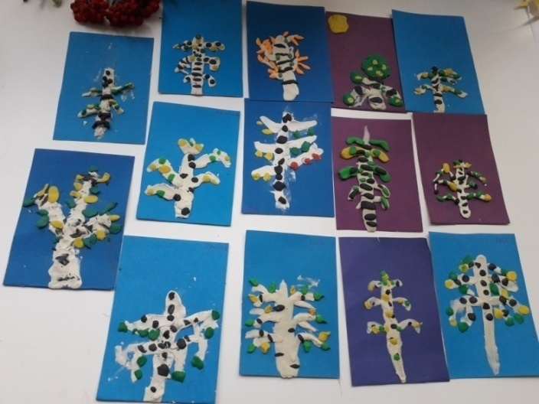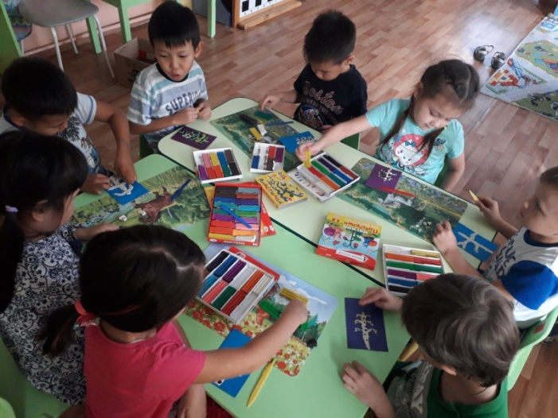
«Оригами- кленовый листок»
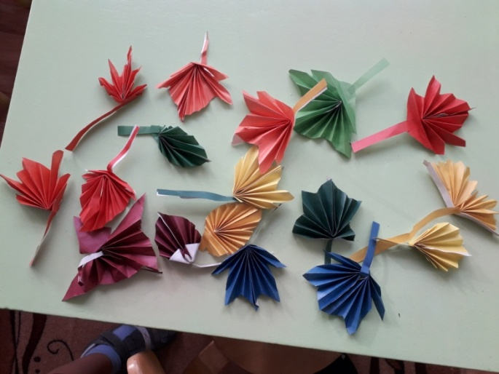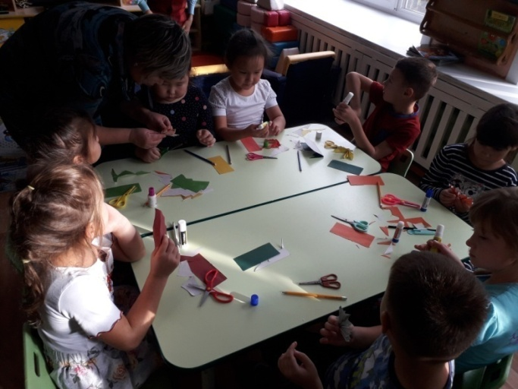
«Ваза с цветами- из ткани»
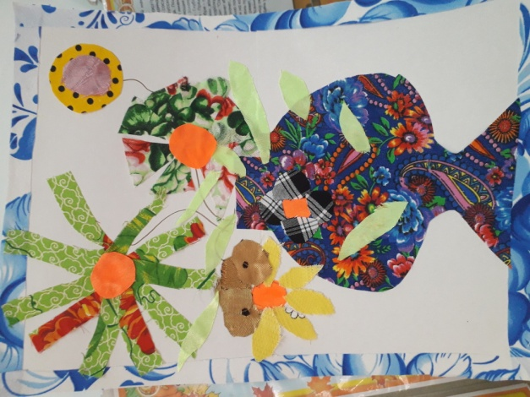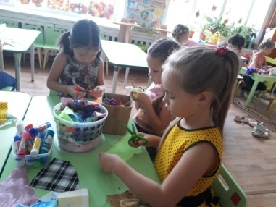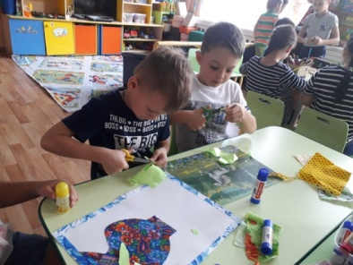

«Мышка- из пряжи»
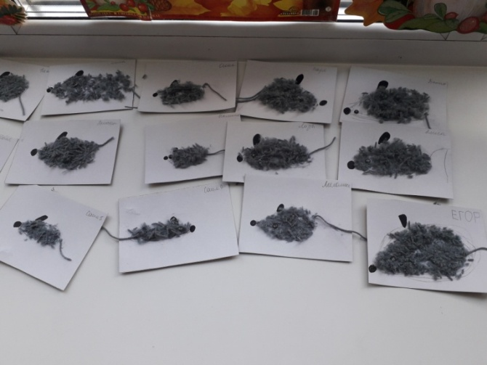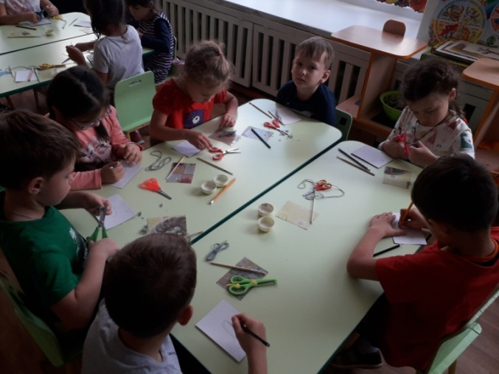
«Бусы для мамочки».
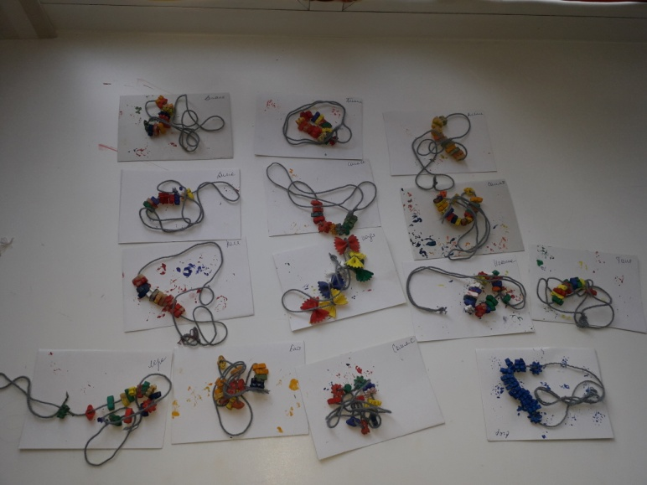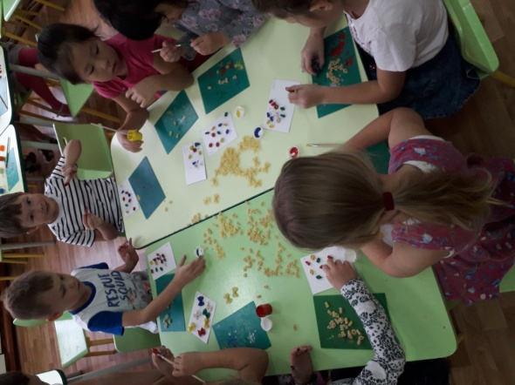
«Ёжики».
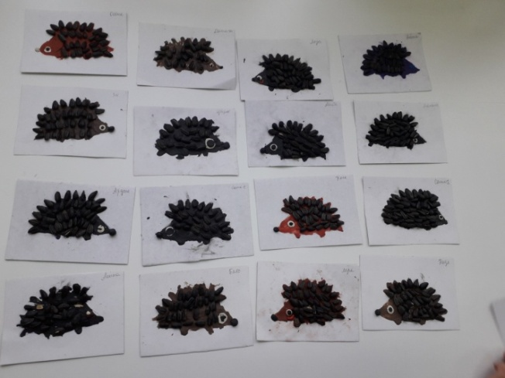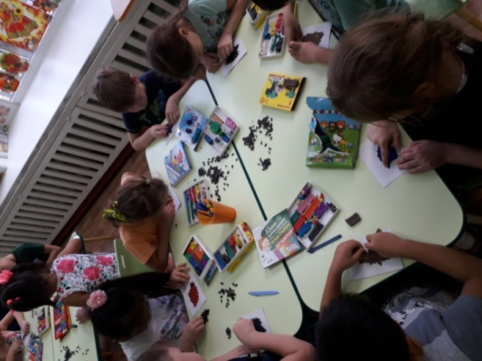

«Снежинки»
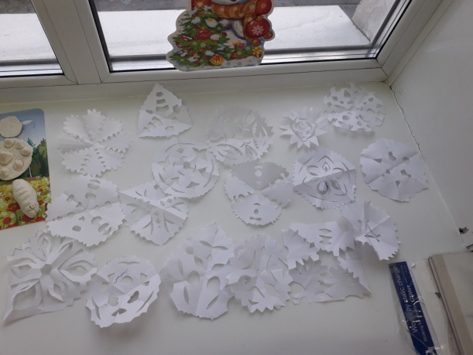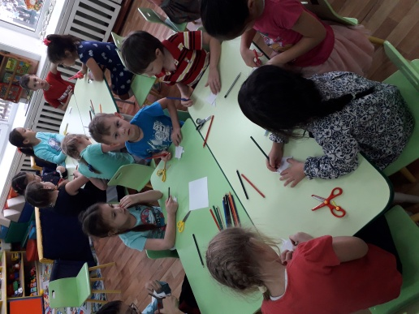
«Снегири»
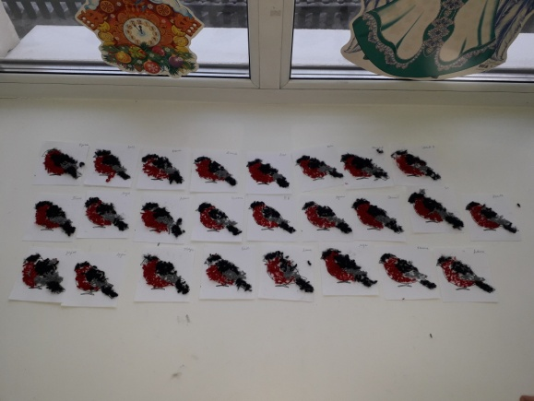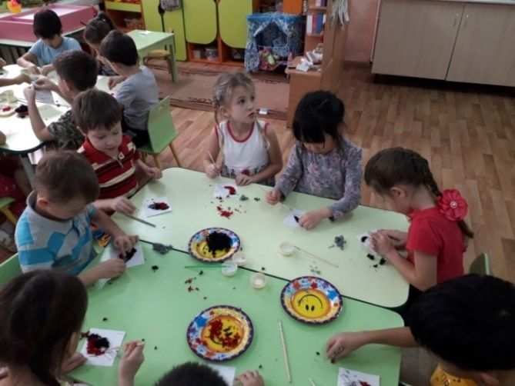
«Совушка -сова»
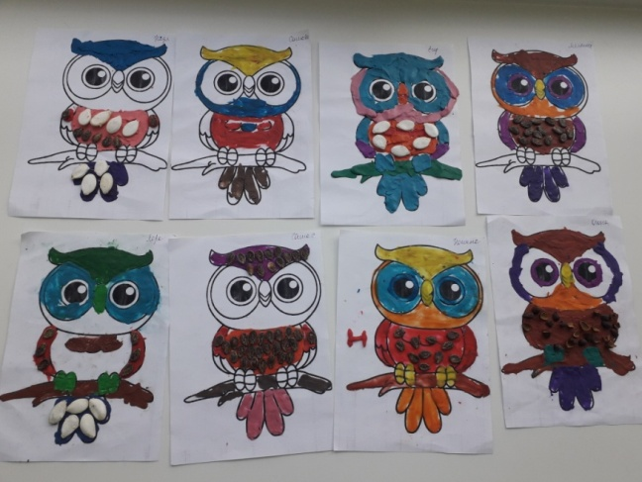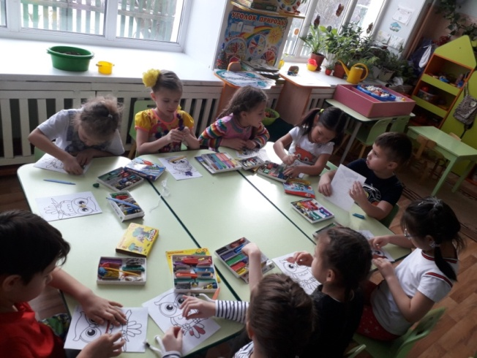

«Ёлочки из ткани»
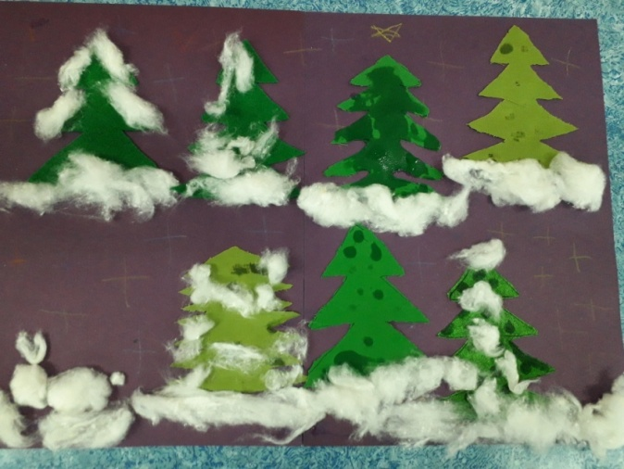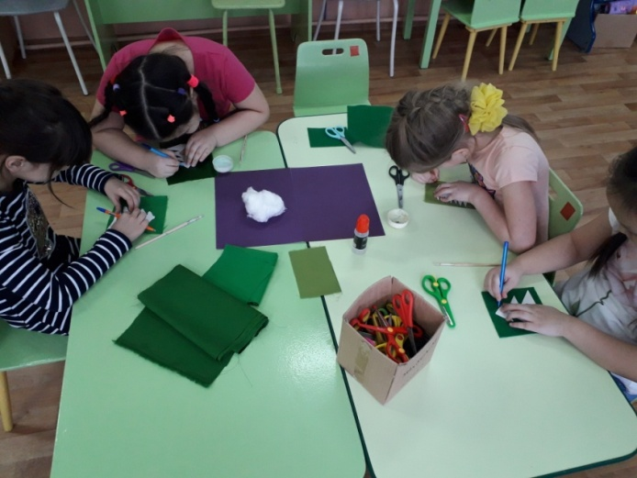
«Снеговики»
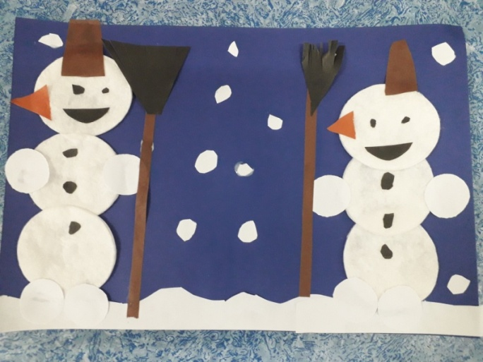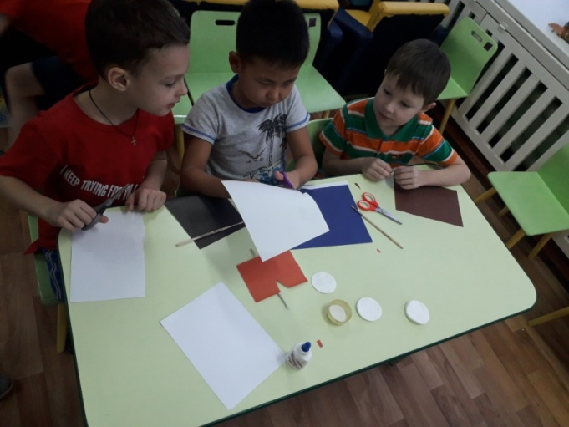
«Танки из коробочек»
